Лабораторная работа №10
  - Настройка списков управления доступом (ACL)
Поляков Глеб Сергеевич
Содержание

Список иллюстраций

Список таблиц

1 Цель работы
Освоить настройку прав доступа пользователей к ресурсам сети.

2 Задание
- Требуется настроить следующие правила доступа:
  - web-сервер: разрешить доступ всем пользователям по протоколу HTTP через порт 80 протокола TCP, а для администратора открыть доступ по протоколам Telnet и FTP;
  - файловый сервер: с внутренних адресов сети доступ открыт по портам для общедоступных каталогов, с внешних — доступ по протоколу FTP;
  - почтовый сервер: разрешить пользователям работать по протоколам SMTP и POP3 (соответственно через порты 25 и 110 протокола TCP), а для администратора — открыть доступ по протоколам Telnet и FTP;
  - DNS-сервер: открыть порт 53 протокола UDP для доступа из внутренней сети;
  - разрешить icmp-сообщения, направленные в сеть серверов;
  - запретить для сети Other любые запросы за пределы сети, за исключением администратора;
  - разрешить доступ в сеть управления сетевым оборудованием только администратору сети.
- Требуется проверить правильность действия установленных правил доступа.
- Требуется выполнить задание для самостоятельной работы по настройке прав доступа администратора сети на Павловской.
- При выполнении работы необходимо учитывать соглашение об именовании (см. раздел 2.5).

3 Выполнение лабораторной работы
В рабочей области проекта подключите ноутбук администратора с именем admin к сети к other-donskaya-1 с тем, чтобы разрешить ему потом любые действия, связанные с управлением сетью. Для этого подсоедините ноутбук к порту 24 коммутатора msk-donskaya-sw-4 и присвойте ему статический адрес 10.128.6.200, указав в качестве gateway-адреса 10.128.6.1 и адреса DNS-сервера 10.128.0.5 (рис. 10.1). Права доступа пользователей сети (см. рис. 9.2) будем настраивать на маршрутизаторе msk-donskaya-gw-1, поскольку именно через него проходит весь трафик сети. Ограничения можно накладывать как на входящий (in), так и на исходящий (out) трафик. По отношению к маршрутизатору накладываемые ограничения будут касаться в основном исходящего трафика. Различают стандартные (standard) и расширенные (extended) списки контроля доступа (Access Control List, ACL). Стандартные ACL проверяют только адрес источника трафика, расширенные — адрес как источника, так и получателя, тип протокола и TCP/UDP порты. Следует помнить, что на оборудовании Cisco правила в списке доступа проверяются по порядку сверху вниз до первого совпадения — как только одно из правил сработало, проверка списка правил прекращается и обработка трафика происходит на основе сработавшего правила. Поэтому рекомендуется сначала дать разрешение (permit) на какое-то действие, а уже потом накладывать ограничения (deny). Кроме того, после всех правил в конце дописывается неявное запрещение на всё, что не разрешено: deny ip any any (implicit deny).
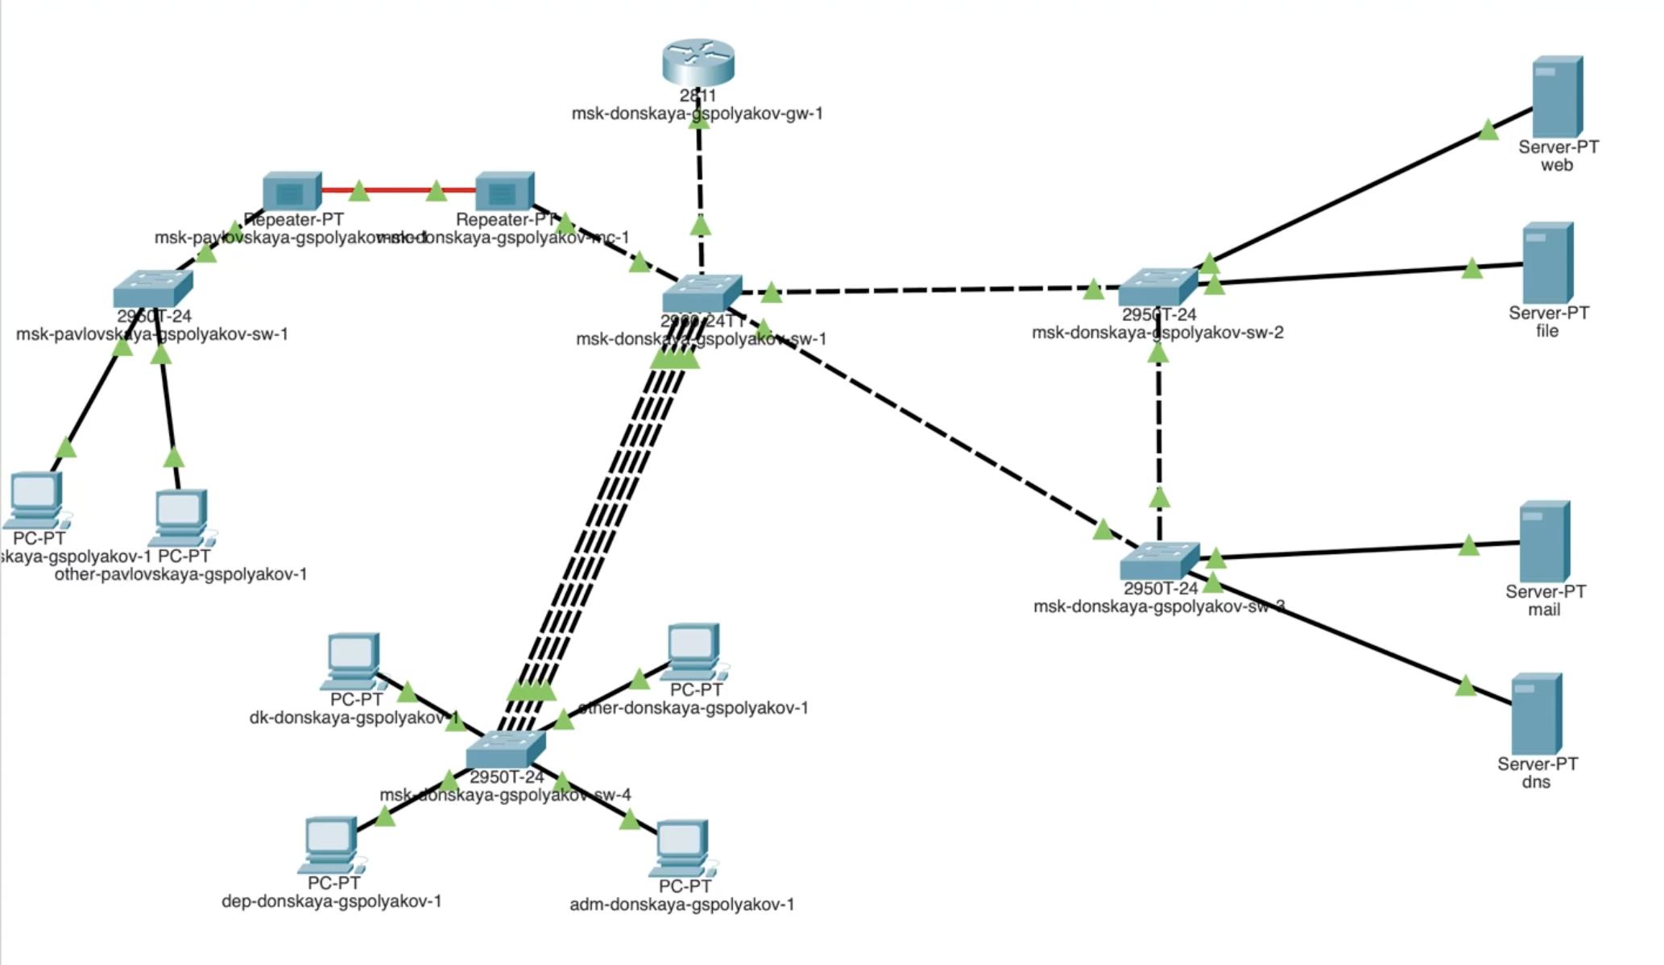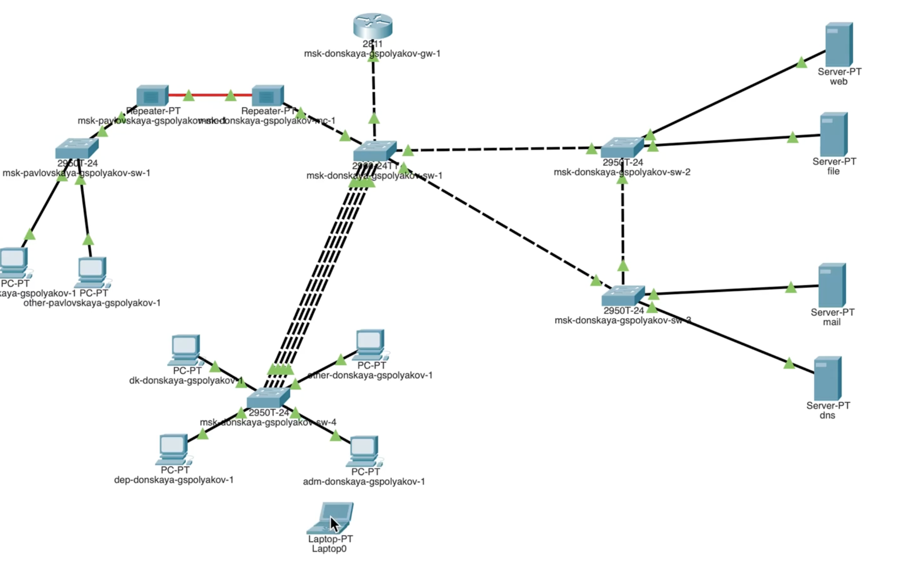
- Настройка доступа к web-серверу по порту tcp 80:
- msk−donskaya −gw −1#configure terminal
msk−donskaya −gw −1(config)#ip access −list extended servers −out
msk−donskaya −gw −1(config −ext−nacl)#remark web
msk−donskaya −gw −1(config −ext−nacl)#permit tcp any host 10.128.0.2 eq 80
Здесь: создан список контроля доступа с названием servers-out (так как предполагается ограничить доступ в конкретные подсети и по отношению к маршрутизатору это будет исходящий трафик); указано (в качестве комментария-напоминания remark web), что ограничения предназначены для работы с web-сервером; дано разрешение доступа (permit) по протоколу TCP всем (any) пользователям сети (host) на доступ к web-серверу, имеющему адрес 10.128.0.2, через порт 80.
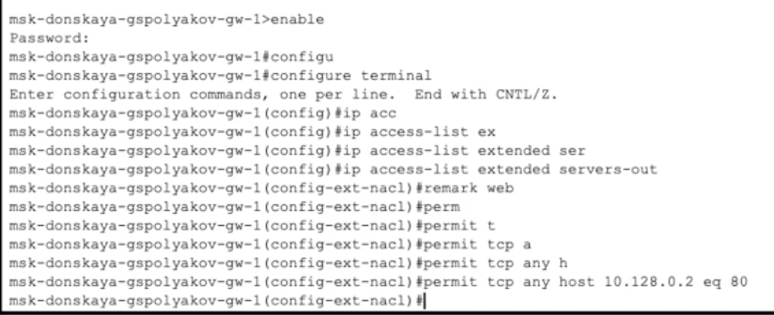
Рис. 1: Доступ по tcp
- Добавление списка управления доступом к интерфейсу:
- msk−donskaya −gw −1#configure terminal
msk−donskaya −gw −1(config)#interface f0/0.3
msk−donskaya −gw −1(config −subif)#ip access −group servers −out out
Здесь: к интерфейсу f0/0.3 подключается список прав доступа serversout и применяется к исходящему трафику (out). Можно проверить, что доступ к web-серверу есть через протокол HTTP (введя в строке браузера хоста ip-адрес web-сервера). При этом команда ping будет демонстрировать недоступность web-сервера как по имени, так и по ip-адресу web-сервера.
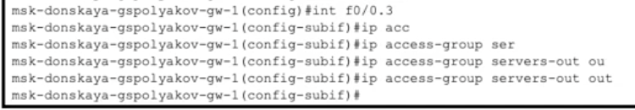
Рис. 2: Доступ к интерфейсу
- Дополнительный доступ для администратора по протоколам Telnet и FTP:
- msk−donskaya −gw −1#configure terminal
msk−donskaya −gw −1(config)#ip access −list extended servers −out
msk−donskaya −gw −1(config −ext−nacl)#permit tcp host 10.128.6.200 host 10.128.0.2 range 20 ftp
msk−donskaya −gw −1(config −ext−nacl)#permit tcp host 10.128.6.200 host 10.128.0.2 eq telnet
Здесь: в список контроля доступа servers-out добавлено правило, разрешающее устройству администратора с ip-адресом 10.128.6.200 доступ на web-сервер (10.128.0.2) по протоколам FTP и telnet. Убедитесь, что с узла с ip-адресом 10.128.6.200 есть доступ по протоколу FTP. Для этого в командной строке устройства администратора введите ftp 10.128.0.2, а затем по запросу имя пользователя cisco и пароль cisco (рис. 10.2). Рис. 10.2. Проверка доступа к web-серверу по протоколу FTP с устройства администратора. Попробуйте провести аналогичную процедуру с другого устройства сети. Убедитесь, что доступ будет запрещён.
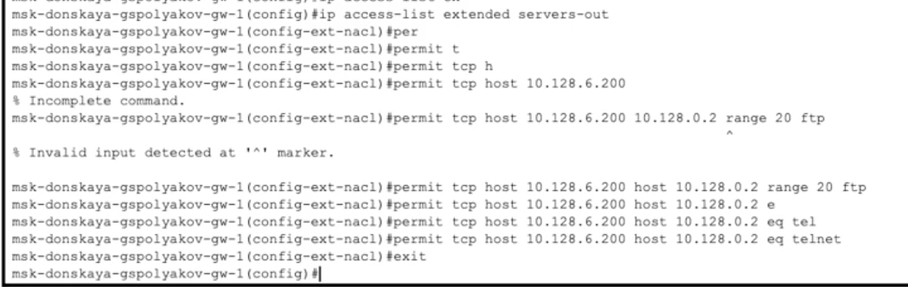
Рис. 3: Доступ через Telnet и FTP
- Настройка доступа к файловому серверу:
- msk−donskaya −gw −1#configure terminal
msk−donskaya −gw −1(config)#ip access −list extended servers −out
msk−donskaya −gw −1(config −ext−nacl)#remark file
msk−donskaya −gw −1(config −ext−nacl)#permit tcp 10.128.0.0 0.0.255.255 host 10.128.0.3 eq 445
msk−donskaya −gw −1(config −ext−nacl)#permit tcp any host 10.128.0.3 range 20 ftp
Здесь: в списке контроля доступа servers-out указано (в качестве комментария-напоминания remark file), что следующие ограничения предназначены для работы с file-сервером; всем узлам внутренней сети (10.128.0.0) разрешён доступ по протоколу SMB (работает через порт 445 протокола TCP) к каталогам общего пользования; любым узлам разрешён доступ к file-серверу по протоколу FTP. Запись 0.0.255.255 — обратная маска (wildcard mask).
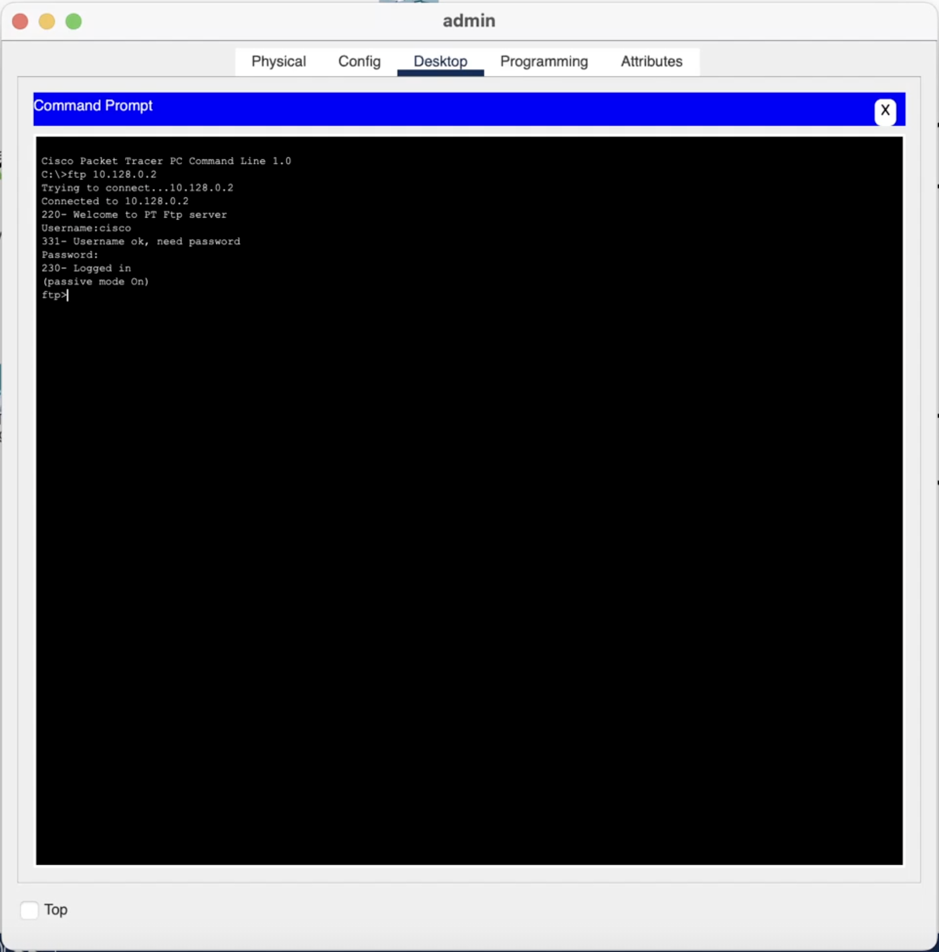
Рис. 4: Доступ к файловому серверу
- Настройка доступа к почтовому серверу:
- msk−donskaya −gw −1#configure terminal
msk−donskaya −gw −1(config)#ip access −list extended servers −out
msk−donskaya −gw −1(config −ext−nacl)#remark mail
msk−donskaya −gw −1(config −ext−nacl)#permit tcp any host 10.128.0.4 eq smtp
msk−donskaya −gw −1(config −ext−nacl)#permit tcp any host 10.128.0.4 eq pop3
Здесь: в списке контроля доступа servers-out указано (в качестве комментария-напоминания remark mail), что следующие ограничения предназначены для работы с почтовым сервером; всем разрешён доступ к почтовому серверу по протоколам POP3 и SMTP.
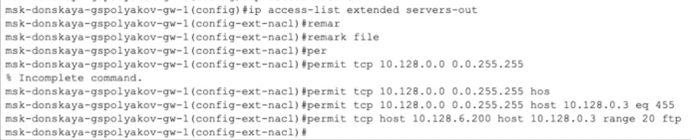
Рис. 5: Доступ к почтовому серверу
- Настройка доступа к DNS-серверу: msk−donskaya −gw −1#configure terminal msk−donskaya −gw −1(config)#ip access −list extended servers −out msk−donskaya −gw −1(config −ext−nacl)#remark dns msk−donskaya −gw −1(config −ext−nacl)#permit udp 10.128.0.0 0.0.255.255 host 10.128.0.5 eq 53
Здесь: в списке контроля доступа servers-out указано (в качестве комментария-напоминания remark dns), что следующие ограничения предназначены для работы с DNS-сервером; всем узлам внутренней сети разрешён доступ к DNS-серверу через UDP-порт 53. Проверьте доступность web-сервера (через браузер) не только по ip-адресу, но и по имени.
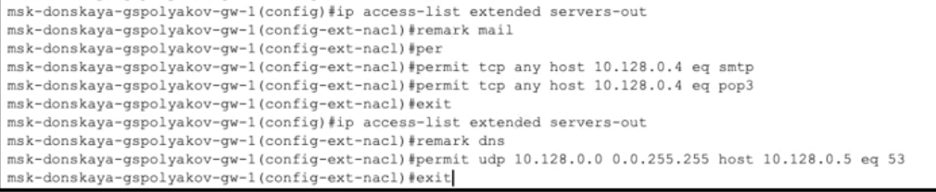
Рис. 6: Доступ к DNS-серверу
- Разрешение icmp-запросов:
- msk−donskaya −gw −1#configure terminal
msk−donskaya −gw −1(config)#ip access −list extended servers −out
msk−donskaya −gw −1(config −ext−nacl)#1 permit icmp any any
Здесь демонстрируется явное управление порядком размещения правил — правило разрешения для icmp-запросов добавляется в начало списка контроля доступа. Номера строк правил в списке контроля доступа можно посмотреть с помощью команды
msk−donskaya −gw −1#show access −lists
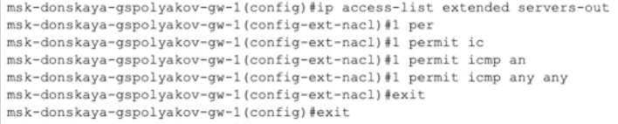
Рис. 7: ICMP-запросы
- Настройка доступа для сети Other (требуется наложить ограничение на исходящий из сети Other трафик, который по отношению к маршрутизатору msk-donskaya-gw-1 является входящим трафиком):
- msk−donskaya −gw −1#configure terminal
msk−donskaya −gw −1(config)#ip access −list extended other −in
msk−donskaya −gw −1(config −ext−nacl)#remark admin
msk−donskaya −gw −1(config −ext−nacl)#permit ip host 10.128.6.200 any
msk−donskaya −gw −1(config −ext−nacl)#exit
msk−donskaya −gw −1(config −subif)#interface f0/0.104
msk−donskaya −gw −1(config −subif)#ip access −group other −in in
Здесь: в списке контроля доступа other-in указано, что следующие правила относятся к администратору сети; даётся разрешение устройству с адресом 10.128.6.200 на любые действия (any); к интерфейсу f0/0.104 подключается список прав доступа other-in и применяется к входящему трафику (in).
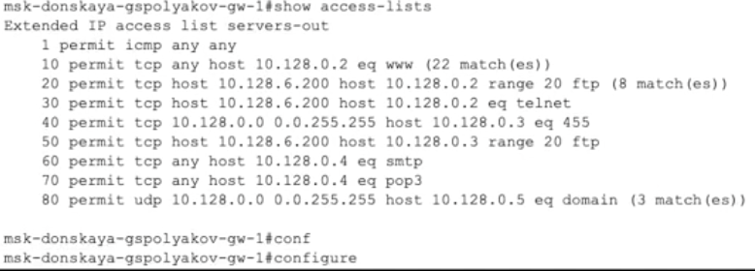
Рис. 8: Доступ для Other
- Настройка доступа администратора к сети сетевого оборудования:
- msk−donskaya −gw −1#configure terminal
msk−donskaya −gw −1(config)#ip access −list extended management −out
msk−donskaya −gw −1(config −ext−nacl)#remark admin
msk−donskaya −gw −1(config −ext−nacl)#permit ip host 10.128.6.200 10.128.1.0 0.0.0.255
msk−donskaya −gw −1(config −ext−nacl)#exit
msk−donskaya −gw −1(config)#interface f0/0.2
msk−donskaya −gw −1(config −subif)#ip access −group management −out out
Здесь: в списке контроля доступа management-out указано (в качестве комментария-напоминания remark admin), что устройству администратора с адресом 10.128.6.200 разрешён доступ к сети сетевого оборудования (10.128.1.0); к интерфейсу f0/0.2 подключается список прав доступа management-out и применяется к исходящему трафику (out).
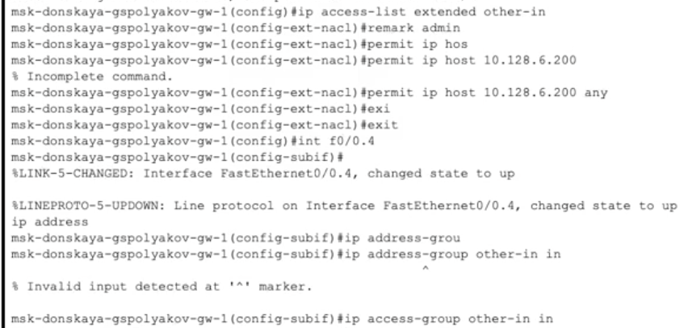
Рис. 9: Доступ к сети сетевого оборудования

3.1 Самостоятельная работа
- Проверьте корректность установленных правил доступа, попытавшись получить доступ по различным протоколам с разных устройств сети к подсети серверов и подсети сетевого оборудования.
- Разрешите администратору из сети Other на Павловской действия, аналогичные действиям администратора сети Other на Донской.

4 Выводы
Освоил настройку прав доступа пользователей к ресурсам сети.
##Контрольные вопросы:
- Как задать действие правила для конкретного протокола?
Чтобы задать действие правила для конкретного протокола в списке контроля доступа (ACL), нужно указать протокол в строке правила. Например, в Cisco ACL используется следующий синтаксис:
access-list 100 permit tcp any any
Здесь: • 100 — номер ACL, • permit — действие (разрешить), • tcp — протокол.
Вместо tcp можно указать udp, icmp или ip (для всех IP-протоколов).
- Как задать действие правила сразу для нескольких портов? access-list 100 permit tcp any any eq 80 access-list 100 permit tcp any any eq 443
Если нужно задать диапазон:
access-list 100 permit tcp any any range 1024 2048
Или использовать объектные группы:
object-group service WEB-PORTS tcp
port-object eq 80
port-object eq 443
access-list outside_access_in extended permit tcp any any object-group WEB-PORTS
- Как узнать номер правила в списке прав доступа?
Номера правил указываются вручную при создании (номера ACL, например, 100, 101 и т. д. для расширенных ACL). • Для нумерованных ACL: каждая строка добавляется последовательно, но точный “номер строки” не всегда выводится. Можно использовать команды вроде:
show access-lists
или
show running-config
чтобы увидеть порядок правил.
- Каким образом можно изменить порядок применения правил в списке контроля доступа?
Порядок имеет значение: правила проверяются сверху вниз. Чтобы изменить порядок: • Для нумерованных ACL — удалить и создать заново (переписать список). • Для именованных ACL — можно использовать команду no для удаления конкретного правила, а затем добавить новое в нужное место. # Список литературы{.unnumbered}

